Мазина Ольга Анатольевна
МБОУ «Средняя общеобразовательная школа № 13» г. Калуги
Учитель начальных классов

Внеклассное мероприятие по окружающему миру «Знатоки природы» для учащихся 3 класса
Цели:
1.Актуализировать знания детей о живой и неживой природе, о животных и растениях.
2.Способствовать расширению кругозора учащихся, развитию творческих способностей.
3.Воспитывать любовь к природе, стремление её охранять и беречь.
4. Формировать чувство ответственности за все живое, что нас окружает и высокую культуру поведения человека в окружающей среде
Форма проведения: КВН
Оборудование: картинки: лукошко, книга жалоб, «картографы», «бюро погоды», «птичий переполох», ребусы, старичок-лесовичок; шкатулка, эмблемы, плакаты, кружки, фломастеры, альбомные листы, «жалобы», призы для награждения победителей.
Подготовительная работа.
В КВН участвуют две команды. Дети выбирают капитанов, придумывают названия командам и эмблемы.

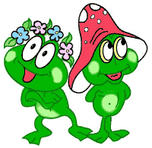

«Зелёные лягушата» «Божья коровка»
Командам даётся одинаковое задание: разработать плакат об охране природы и животного мира. Больше очков получает та команда, чей плакат будет
красочнее оформлен, текст более закончен, в то же время содержателен, убедителен.
Кроме командного первенства, есть ещё и личное.

Ход мероприятия.
Организационный момент.
У меня в коробочке
Разноцветные кружочки.
Кто сегодня отвечает
Тот кружочки получает.
В конце урока сосчитаем –
Победителя узнаем.

Приветствие
Каждая команда должна придумать себе название, девиз и нарисовать эмблему. Желательно, чтобы это задание ученики выполнили заранее, тогда ребята сразу сообщают свое название, девиз и демонстрируют эмблему. Жюри оценивает конкурс.

- Игра КВН начинается с разминки, поэтому и мы не будем нарушать традицию.
Я буду задавать вопросы командам по очереди. На обдумывание даётся 5 секунд. Если одна команда не смогла ответить, на этот же вопрос отвечает следующая команда.

Конкурс 1 «Разминка»
Задание для команды «Зелёные лягушата»
- Сколько ног имеют насекомые?(6)
Задание для команды «Божья коровка»
- Сколько ног имеют пауки?(8)
- Крылья есть, а не летает, ног нет, а не догонишь (рыба).
- Кто на себе свой дом носит? (улитка)
Живёт на болоте певица.
Не думайте – это не птица (лягушка).
Вышли в поле пастушки,
За спиной у них – мешки,
А мешки – котомочки
На тугой тесёмочке (пастушья сумка).
Нам запах свежести лесной
Приносит позднею весной
Цветок душистый, нежный
Из кисти белоснежной (ландыш).
Край виден, но дойти до него невозможно. Я иду – и он идёт. Я стою – и он замрёт. Спустился я пониже – стал край ко мне поближе (линия горизонта).
Под стеклом сижу, на север и на юг гляжу. Со мной пойдёшь, дорогу обратно найдёшь (компас).
Только снег в лесу сошёл,
Этот куст уже расцвёл,
Свесил над дорожкой
Длинные серёжки (орешник).
Конкурс 2 «Разгадай маленькие тайны природы»
«Летят паутины сонным жнивьём» (М. Исаковский). Объясните это явление. Когда это бывает? (Летающие нити – это паутина, на которых, расселяясь, летят маленькие паучки).
Почему яркую божью коровку птицы не клюют? (Она выделяет едкую жидкость. Раз попробовав, птица запоминает жучка).
Какое дерево переодевается, становясь то серо- серебристым. То зелёным? (Осина. Это дрожат её листочки. Листья осины дрожат даже в безветренную погоду, так как черешки у них в верхней части сильно сплющены).
Какой зверь самый чистоплотный? (Барсук. Около норы всегда чисто, туалет – глубокие ямки – барсук устраивает в нескольких метрах от норы. Когда ямка заполняется, барсук зарывает её и делает новую. Уходя на охоту, он очищает шёрстку от прилипшей к ней земли, распрямляет примятые в норе волоски).

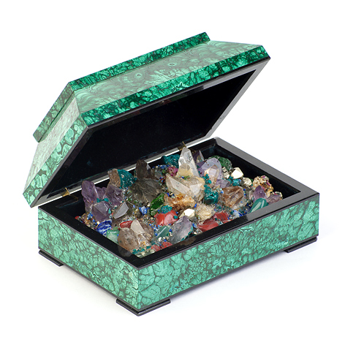
Конкурс 3 «Малахитовая шкатулка»
Игра «Угадай камень»

Это горючий камень, раскаляется в огне, красным пламенем наливается. Горячий как огонь становится и сам горит. С давних времён жар - камень в домашнем очаге для людей тепло в стужу сберегал. Горючей силой своей он машины двигать научился, паровозные топки кормить. Это блестящий, чёрный камень (каменный уголь).
В воде родится, а воды боится (каменная соль).
Это могучий строительный камень. Им вымощены мостовые, набережные рек, отделаны здания. Название своё получил от слова «зерно» (лат. «гранум») (гранит).
Каменная свистулька и огромный дом. Тёплая печь и красивая посуда – всё это «пироги» испечённые из одного теста. Она любит и огонь и воду. В воде становится податливым. Можно любую фигурку вылепить. В огне изделие не горит и не рассыпается, а только крепче станет (глина).

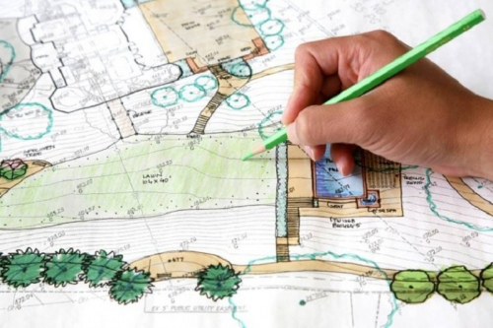
Конкурс 4 «Юные картографы»

По одному участнику от каждой команды.
Начертить план местности, так чтобы с севера на нём была школа, окружённая фруктовым садом, с юга – болота. С востока - река с деревянным мостом. А с запада – грунтовая дорога.

Конкурс 5 «Бюро погоды»

Какая будет погода?
- Муравьи не спешат на работу, закрыты все входы.
- Опускаются головки красного клевера, складываются мохнатые листочки.
- Ласточки летают над самой землёй.
(Всё это признаки ухудшения погоды).
- Ласточки и стрижи летают высоко.
- Поздно вечером сильно трещат кузнечики.
- Раскрыты цветки кувшинки.
(Это признаки хорошей погоды).

Конкурс 6 «Жалобная книга природы»
- А вот следующее необычное задание.
К нам поступили жалобы обитателей садов, лесов
и огородов (Вручает капитанам «жалобы»).
Разобрать жалобы. Капитаны поочерёдно
зачитывают письма, а команды должны назвать
имя жалобщика и ответить, обоснованная жалоба или нет. Побеждает та команда, ответы которой окажутся наиболее вескими.

Жалобы
Ох, не любят меня люди! Голос, видите ли, мой не нравится, и глаза, говорят, у меня некрасивые. Считают, что беду приношу. А так ли это? Если бы не я, пришлось бы иногда некоторым сидеть без хлеба. Так вот подумайте хорошенько, обижать или любить меня.
(Это сова. С 1964 года в РСФСР совы находятся под охраной закона. Одна серая сова за лето убивает тысяча полёвок, которые способны уничтожить тонны зерна за лето.)
На земном шаре нет, пожалуй, такого существа, о котором рассказывают столько легенд и небылиц, как о нас. Не нравится, что темноту мы любим, что на обычных птиц и зверей не похожи. Но мы же друзья человека, а не враги. Что же нам делать? Ведь такими мы уродились! Обижают нас часто.
(Летучая мышь.)
Сама знаю, что не красавица я. Окажись я рядом, многие шарахаются в сторону. А то ещё камнем бросят или ногой пнут. А за что? Не всем же быть красивыми! А польза от меня людям большая.
(Жаба. Одна жаба сохраняет от гусениц и червей целый огород. Если в доме завелись тараканы, принеси жабу – они исчезнут. А вот лишний раз брать в руки жабу нежелательно.)

Конкурс 7 «Птичий переполох»
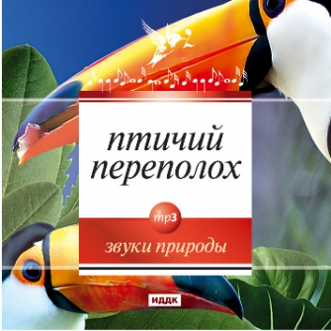

Почему снегирю дали снежное имя?
(Снегири прилетают к нам с первым снегом, а
весной улетают на север в родные края)
Почему весной грачи прилетают первыми (Грачам достаточно первой проталины, чтобы достать клювом корм – личинки)?
У какой птицы птенцы насиживают яйца? (У северной белой совы. Совята вылупляются в разное время.)
У какой птицы нет гнезда, а птенцы лежат прямо на голой земле? (У козодоя)
Какая птичка носом деревья сажает? (Кедровка – кедровые орехи, сойка – жёлуди)
У какой птицы самая большая семья? (У серой куропатки 26-28 птенцов)
Какая перелётная стая обещает снег? (Стая перелётных гусей. Через 2-3 дня жди снегопада)
Какая птичка ни разу шагу не сделала? (Воробей)
Какая птица умеет дразниться? (Попугай)
Какая птица «немного глуховата»? (Глухарь)
Какая птица хвостом разноцветным гордится? (Павлин)
Какая птица летает в «очках» на носу? (Филин)

Конкурс 8 «Полное лукошко»
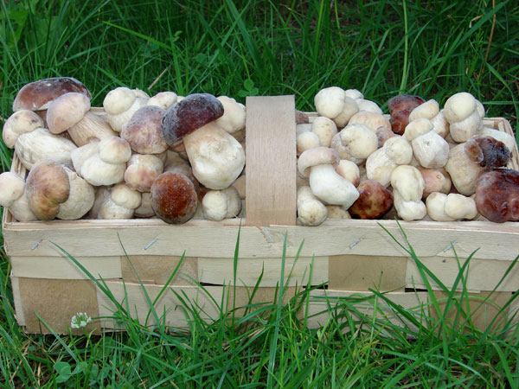

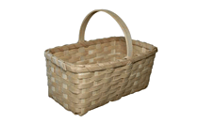

В лес пошли мы за грибами,
Очень весело с друзьями.
Тут грибок и там грибок,
Положили в кузовок.

Итак, какая же команда больше собирёт грибов?
Какие лесные растения могут по питательности заменить мясо?(Грибы)
Может ли гриб съесть дом? (Да, долговый гриб разрушает древесину)
Какие птицы едят грибы? (Глухари)
У какого гриба много названий: дедушкин табачок, галкина баня, чертов табачок. Каково настоящее название гриба?(Дождевик)
Какие грибы появляются первыми?(Строчки, сморчки)
Для кого мухомор не является ядовитым?(Для оленя, лося)
Какой гриб лечит болезни?(Чага – этот древесный гриб используют для лечения язвы, опухолей)
Живут эти грибы на деревьях или пнях. Живут большими компаниями. Иногда с большого дерева или пня можно собрать целое лукошко.(Опята)
Эти грибы узнаешь по цвету. И ещё по тому, что на срезанной ножке гриба выступает капелька оранжевого сока, приятно пахнущего смолой.(Рыжик)
Мякоть этого гриба никогда не темнеет, за что он получил своё название. Это царь – гриб.(Белый)
В сухую погоду шляпки этих грибов ничем не примечательны, а в сырую – блестят, будто смазанные маслом. (Маслёнок)
Шляпки этих грибов похожи на опавшие листья дерева, под которым они чаще всего встречаются.(Подосиновик, красноголовик)

Конкурс 9

- Названия каких грибов зашифрованы в словах?
Ребусы
Рыба + ёжик = (Рыжик)
Маска + слонёнок =(Маслёнок)
Забор + морковь + домик =(Боровик)
Очки + пять + акула =(Опята)
Муха + сом + море =(Мухомор)
Сыр + нож + серёжки =(Сыроежки)
Конкурс капитанов 10 «Загадки старичка – лесовичка»
В шубе летом,
А зимой — раздеты.
Их весной и летом
Видим мы одетыми.
А осенью с бедняжек
Сорвали все рубашки,
Но зимние метели
В меха их разодели.
Деревья
Весной зеленела,
Летом загорала,
Осенью надела
Красные кораллы.
Рябина

Богатырь стоит, богат,
Угощает всех ребят:
Ваню — земляникой,
Таню - костяникой,
Машеньку - орешком,
Петю - сыроежкой,
Катеньку - малиной,
А Васю -хворостиной.
Лес
Очень густо он растет,
Незаметно он цветет,
А когда проходит лето,
Мы едим его конфеты,
Не в бумажке, а в скорлупке –
Берегите, детки, зубки!
Орешник

На ветках –
Плотные комочки.
В них дремлют
Клейкие листочки.
Почки
Кто, как только жарко станет,
Шубу на плечи натянет.
А нагрянет холод злой –
Скинет с плеч ее долой?
Лес
То ли с крыши, то ли с неба –
Или вата, или пух.
Или, может, хлопья снега
Появились летом вдруг?
Кто же их исподтишка
Сыплет будто из мешка?
Пух тополя
Все детки на ветках
С рожденья в беретках.
С деревьев упадут –
Береток не найдут.
Желудь
Мягок, а не пух,
Зелен, а не трава.
Мох
Нам в дождь и в зной
Поможет друг,
Зелёный и хороший —
Протянет нам десятки рук
И тысячи ладошек.
Дерево
Подведение итогов

-Вот и подошло к концу наше сегодняшнее путешествие в природу.
Сейчас мы подведем итоги КВНа и определим знатоков природы.
Мы играли, отвечали,
А сейчас кружочки считаем
И подарки получаем.
Награждение команд и самых находчивых и сообразительных.

Список литературы:
1. Нестандартные и интегрированные уроки по курсу «Окружающий мир»: 1- 4 классы / Н.Т.Брыкина, О.Е.Жиренко, Л.П.Барылкина, М.:ВАКО, 2004.
2. Классные часы:3 класс. – 2-е изд., перераб. и доп. / Авт.- сост. Т.Н. Максимова, Н.Н. Дробинина. - М.: ВАКО, 2010. – 240с. – (Учебный год).
3.Занимательные математика, русский язык и окружающий мир в начальной школе / Н.Ф. Дик. – Ростов н/Д : Феникс, 2008. – 286с. – (Начальная школа).
Используемые интернет-ресурсы:
http://www.liveinternet.ru/use… Лягушата.
http://www.revolance.ru/users/… Божья коровка.
http://foni.mindmix.ru/404-139… Кружочки.
http://www.moiseikin-boutique.… Малахитовая шкатулка.
http://dnevniki.shkolapk.ru/Sh… Солнышко за тучкой.

http://mdou92.edu.yar.ru/bazov… Старичок- лесовичок.
http://dalion-holiday.blogspot… Лукошко.
http://womantalks.ru/lofiversi… Полно лукошко грибами.
http://skupimusic.ru/static-in… Птичий переполох.

